Java程序设计实验报告

学号： 120L022109
姓名： 李世轩
专业： 计算机与电子通信
班级： 120L0221

哈尔滨工业大学

实验报告四

一、实验内容
题目：在我们课堂实现的基于容器类的记事本程序的基础上，添加如下功能：
- “记录查询”功能：即输入一组关键字（String[] keywords）查询所有包括这组关键字的记录内容。
- “删除恢复”功能：即支持对最近n条删除的记录的恢复，恢复包括：内容恢复和存储位置恢复（插入到删除前的index）。
- “单词翻译”功能：自动地将记录的字符串中的英文单词翻译为中文。
- “时间戳”功能：我们之前实验课已经实现了一个万年历的程序，把万年历程序和记事本程序联系起来，记事本每次插入记录时，为该记录打上日期时间的标签。

提示：
- 通过package有效的管理涉及的类
- 应用HashMap实现词典功能，即HashMap<String, String>
- Clock对象作为Notebook对象的一个成员变量，并提供一个getDateTime()函数。

二、实验运行结果

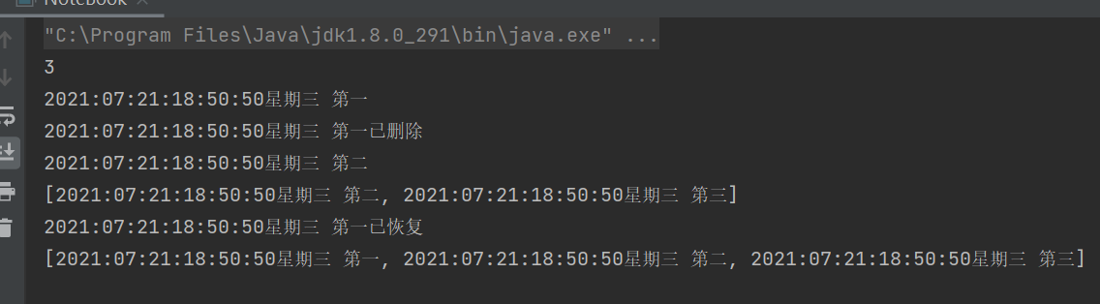三、程序源代码
import third.Clock;

import java.util.ArrayList;
import java.util.Date;
import java.util.HashMap;

public class NoteBook {

private ArrayList<String> notebook = new ArrayList<String>();
//被删除的记录
private String deleted = "";
//时间
private Clock clock = new Clock(18,50,50,2021,7,21);
//翻译器
private HashMap<String,String> translator = new HashMap<>();
{//静态代码块，用于初始化翻译器
translator.put("important","重要的");
translator.put("first","第一");
translator.put("second","第二");
translator.put("third","第三");
}
//打印所有记录
public void print(){
System.out.println(notebook);
}
//添加记录
public void addNote(String note) {
//遍历翻译器中所有key
for(String str :translator.keySet()){
if(note.contains(str))//若note中含有某一个key
note=note.replace(str,translator.get(str));//替换note中内容
}
notebook.add(clock.toString()+" "+note);
}

public int getSize() {
return notebook.size();
}
//返回index处的记录
public String getNote(int index) {
return notebook.get(index);
}
//删除记录
public void removeNote(int index) {
//将被删除的记录存到deleted中
deleted = (index+"\t"+notebook.get(index)+"\n"+deleted).trim();

//移除index处的index
System.out.println(notebook.remove(index)+"已删除");
}
public void recover(int n){
//n为要恢复的记录的条数
//获取被删除的每一条记录
String[] strs = deleted.split("\n");
int i =0;
for(;i<strs.length && i<n; i++){
int index =Integer.valueOf(strs[i].split("\t")[0]);
String content = strs[i].split("\t")[1];
System.out.println(content + "已恢复");
//向notebook中添加
notebook.add(index,content);
}
//重新给deleted赋值
StringBuilder sb = new StringBuilder();
for(;i<strs.length && i<n; i++){
sb.append(strs[i]);
}
deleted = sb.toString();
}
public String[] list() {
String[] s = new String[notebook.size()];
notebook.toArray(s);
return s;
}
//查询
public void find(String[] keywords){
for(String key :keywords){
for(String note : notebook){
if(note.contains(key)) System.out.println(note);
}
}
}

public static void main(String[] args) {

NoteBook nb = new NoteBook();
nb.addNote("first");
nb.addNote("second");
nb.addNote("third");

System.out.println(nb.getSize());
System.out.println(nb.getNote(0));
nb.removeNote(0);
System.out.println(nb.getNote(0));

String[] s = nb.list();

nb.print();

nb.recover(1);

nb.print();
}

}

